## 存储技术概述

### 存储类型：

DAS Direct Attachment Storage 直接附加存储

磁盘总线/接口类型：

SCSI/SATA/SAS接口

NAS Network Attachment storage 网络附加存储

NFS服务器，应用服务器作为共享存储

借助于NFS[针对Linux]/CIFS[针对windows]实现文件系统的共享

属于文件系统级别的共享

实现的方式：

NFS服务器

NAS存储设备

SAN Storage Area Network 存储区域网络

属于块级别的共享

iSCSI

实现的方式：

磁盘阵列柜 EMC/IBM/HP/DELL/华为

FC SAN 光纤

IP SAN TCP/IP网络

示例01：基于openfiler配置SAN存储

1、安装openfiler

通过如下url地址访问web配置界面 <https://192.168.122.100:446/>

默认用户名：openfiler 密码：password

2、配置iSCSI协议共享逻辑卷

1) 准备逻辑卷/dev/vg01/lv01

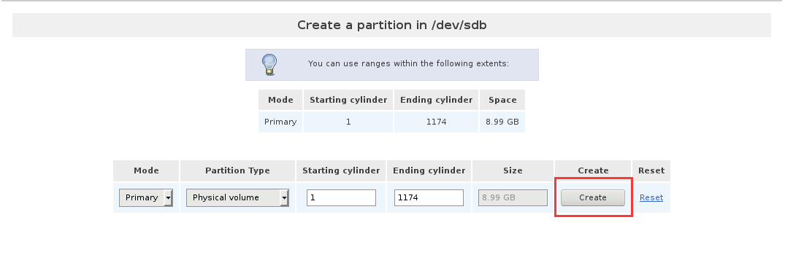



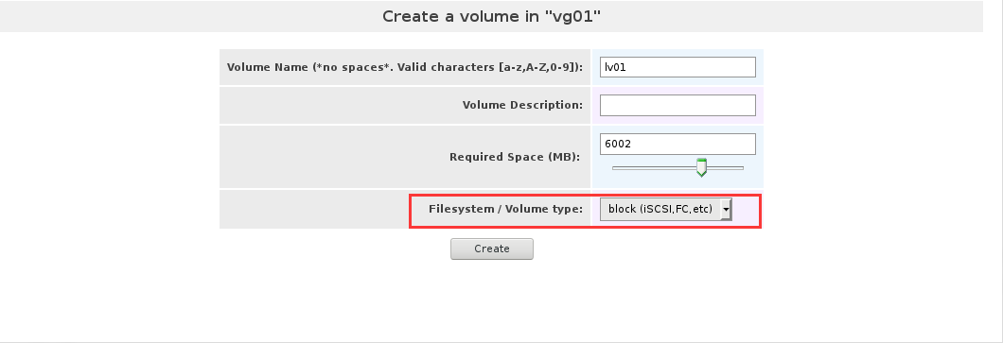

2) 启动iscsi服务

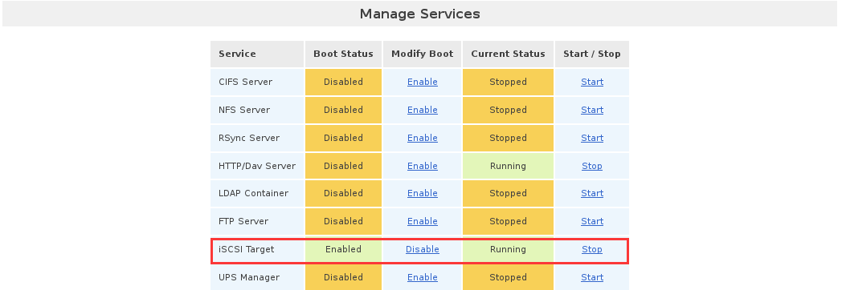

3) 创建iscsi的共享名称，关联逻辑卷



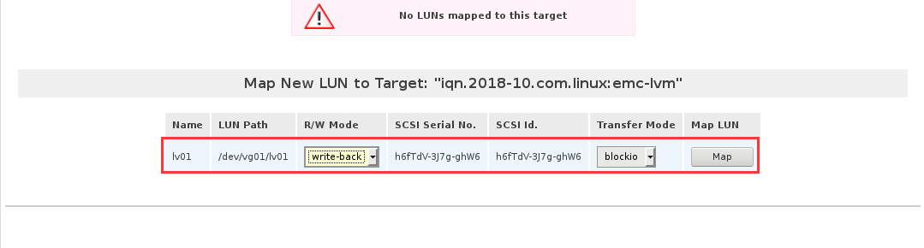

设置用户名密码认证

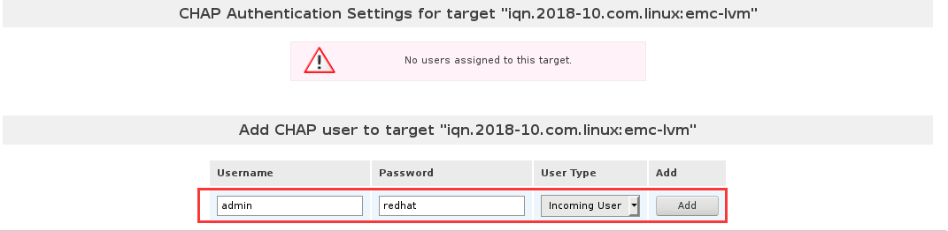

基于客户端IP地址做访问控制

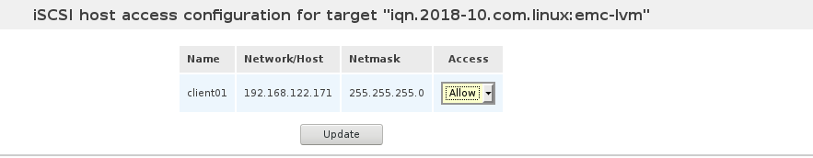

4) 配置客户端IP地址

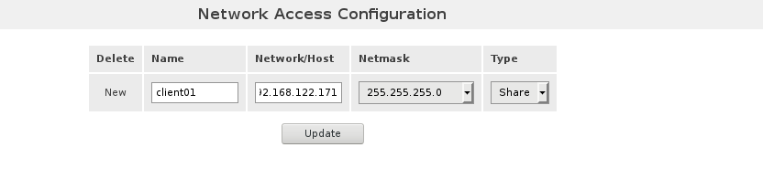

2、配置客户端连接存储

[root@client ~]# yum install -y iscsi-initiator-utils

[root@client ~]# iscsiadm -m discovery -t st -p 192.168.122.100

iscsiadm: No portals found

出现以上错误提示，需要注释掉openfiler端/etc/initiators.deny文件中内容

[root@client ~]# iscsiadm -m discovery -t st -p 192.168.122.100

192.168.122.100:3260,1 iqn.2018-10.com.linux:emc-lvm

[root@client ~]#

设置用户名密码认证

[root@client ~]# vim /etc/iscsi/iscsid.conf

57 node.session.auth.authmethod = CHAP

61 node.session.auth.username = admin

62 node.session.auth.password = redhat

[root@client ~]# systemctl restart iscsid

[root@client ~]# iscsiadm -m node -T iqn.2018-10.com.linux:emc-lvm -p 192.168.122.100 -l

建议:

1、使用UUID挂载

[root@client ~]# blkid /dev/sda1

/dev/sda1: UUID="e78effb7-5195-4fd3-b650-37323c19db6d" TYPE="ext4"

2、断开存储

[root@client ~]# iscsiadm -m node -T iqn.2018-10.com.linux:emc-lvm -p 192.168.122.100 -u

### udev机制

在集群环境，由于集群中机器的配置不同，可能会导致连接后端存储时，所识别的设备名称不一致；此时，可以通过udev机制实现配置相同的名称

示例：

1、检索后端存储的属性信息

[root@node01 ~]# udevadm info -a -p /block/sdb

2、编辑udev命令规则文件

[root@node01 ~]# cat /etc/udev/rules.d/100-disk.rules

SUBSYSTEM=="block",ATTRS{vendor}=="LIO-ORG ",ATTR{size}=="14680064",SYMLINK+="websan"

[root@node01 ~]# systemctl restart systemd-udev-trigger.service

[root@node01 ~]# ls -l /dev/websan

lrwxrwxrwx 1 root root 3 10月 8 15:00 /dev/websan -> sdb

### mutipath多路径

作用：通过双线连接后端存储实现线路的备份

出现问题：

在FC SAN中，多路径会导致前端的应用服务器在本地映射出多块磁盘

1、安装多路径软件

[root@node01 ~]# yum install -y device-mapper-multipath

2、编辑multipath的配置文件

[root@node01 ~]# vim /etc/multipath.conf

defaults {

user_friendly_names yes

}

blacklist {

devnode "vda"

}

3、启动multipathd服务

[root@node01 ~]# systemctl start multipathd.service

[root@node01 ~]# systemctl enable multipathd.service

4、查看多路径设备

[root@node01 ~]# multipath -ll

mpatha (36001405c7f64fc72a264830bce973d27) dm-2 LIO-ORG ,bk01

size=7.0G features='0' hwhandler='0' wp=rw

|-+- policy='service-time 0' prio=1 status=active

| `- 3:0:0:0 sdb 8:16 active ready running

`-+- policy='service-time 0' prio=1 status=enabled

`- 4:0:0:0 sda 8:0 active ready running

[root@node01 ~]# lsblk

NAME MAJ:MIN RM SIZE RO TYPE MOUNTPOINT

sda 8:0 0 7G 0 disk

└─mpatha 253:2 0 7G 0 mpath

sdb 8:16 0 7G 0 disk

└─mpatha 253:2 0 7G 0 mpath

[root@node01 ~]# ls -l /dev/mapper/mpatha

lrwxrwxrwx 1 root root 7 10月 8 16:35 /dev/mapper/mpatha -> ../dm-2

[root@node01 ~]# ls -l /dev/dm-2

brw-rw---- 1 root disk 253, 2 10月 8 16:35 /dev/dm-2